**Informationsmöte**

Träningstider ute (när kommunen säger att vi får)

Måndagar 17.45-19.15(ca) Masbo IP

Onsdagar 17.45-19.15 (ca) Hedströmmens IP

Anmälda till två serier: F13/14 grupp 1 & F14/15 grupp 2.

Matchtider och kallelse till lag kommer ut på laget.se/FB

Säg gärna till i tid om ni vet att ni kommer vara bortresta.

--------------------------------------------------------------

**Annika Lundholm** blir kioskansvarig och kommer att göra schema och lägga ut det. Om det är frågor eller funderingar så kontakta Annika. När man ansvarar för kiosken så bakar man ngt gott fikabröd och tar med mjölk.

-----------------------------------------------------------------------------------

Tvätt av matchkläder kommer vi alla att dela på och försöka göra så rättvist som möjligt. Svårt att göra ett schema i dagsläget beroende på hur laget ser ut.

---------------------------------------------------------------------------------------

Vi är anmälda till **Sharp Cup 25-27/5** i Västerås. Anmälan till cupen sker omgående och senast 26/4. Betala deltagaravgift 75:- genom att swisha Annika på <tel:073-0339921> skriv namn.

Mat på fredag kväll och frukost tar vi från lagkassan.

Övernatta tillsammans fredag-lördag ev Stjärnvik bygdegård. Mer info kommer veckorna innan cupen.

----------------------------------------------------

**Gothia cup 16-21/7**

Beställning av Gothia Card : 350:-per person. Detta ingår:

**Fria resor med bussar och spårvagnar i Göteborg, Mölndal och Partille samt med pendeltåget Göteborg-Kungsbacka.  
Fria resor med Gothia Line  
Fri entré till invigningen måndag 17 juli 20.00 på Ullevi**Fri entré till samtliga finaler fredag och lördag 21-22 juli.  
Fri entré till flertalet av Göteborgs turistattraktioner.

Återigen Swisha Annika om ni önskar beställa gothia card. Skriv namn på familj och antal.

Ålderskontroll kommer att ske på Gothia cup. ALLA måste ta med giltig ID handling för att få spela!

Skjuts till och från Göteborg ansvarar man för själv.

Vi kommer att bo i sovsal på Gothia. Ta med hänglås annars finns det att köpa där.

Vi kommer att träffas en gång till när spelschemat kommit ut vilket är i juni och då pratar vi närmare om när var och hur.

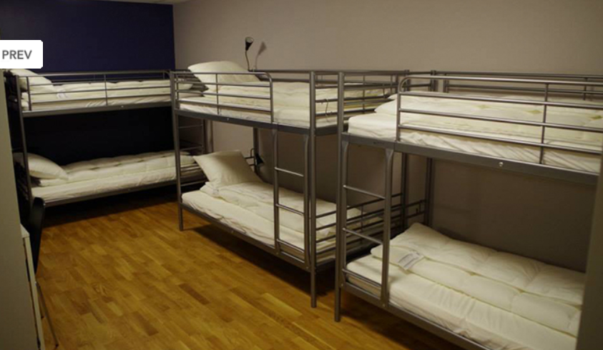

**Tack för visat intresse!**

**/Ledargänget**